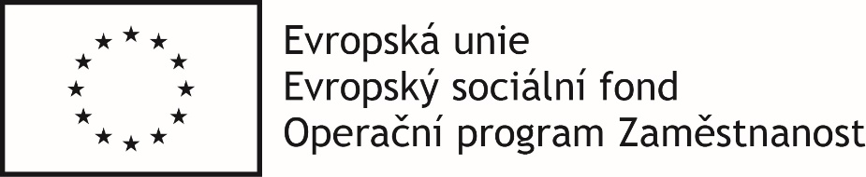

CZ.03.2.65/0.0/0.0/16_047/0009350

PROHLÁŠENÍ O BEZINFEKČNOSTI

Jméno a příjmení dítěte:

Datum narození :

Trvale bytem:

Název příměstského tábora:

Termín konání:

Místo konání:

Já níže podepsaný/á, jako zákonný zástupce syna/dcery viz výše, tímto čestně prohlašuji, že syn/dcera nejeví žádné známky akutního onemocnění (tj. horečka nebo průjem) a nemá příznaky infekce covid-19 ( tj. zvýšená teplota, kašel, dušnost, bolest v krku, ztráta chuti a čichu apod. ).
Není mi též známo, že by přišel/a v posledních 14 kalendářních dnech před nástupem do příměstského tábora do styku s fyzickou osobou nemocnou infekčním onemocněním nebo podezřelou z nákazy Covid -19 a ani jinému příslušníku mé rodiny žijícímu ve společné domácnosti nebyly nařízeny karanténní opatření.
Jsem si plně vědom/a právních následků, které by mne postihly, kdyby toto prohlášení nebylo pravdivé.

V dne

podpis

